**Báo cáo tuần 2**

# **Công việc đã làm trong tuần qua**

1. **Kết nối Arduino Uno với ESP-8266 để sử dụng tính năng wifi**

Sử dụng chuẩn giao thức truyền nối tiếp UART để kết nối module thu phát hồng ngoại (Arduino Uno) với module wifi (ESP-8266). Kết nối chân tín hiệu GND chung, nguồn Vin 5v của ESP8266 được lấy từ Arduino. TX nối với RX và ngược lại, chân TX của Arduino được nối qua trở để hạ điện áp từ 5v xuống còn 3.3v phù hợp với ESP-8266.

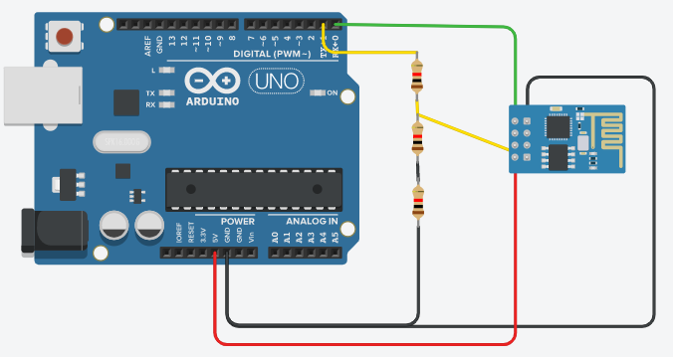

*Sơ đồ ghép nối*

*Hình ảnh thực tế*

1. **Triển khai server trên ESP-8266**

Trên ESP-8266 cài đặt một server sử dụng giao thức TCP lắng nghe trên cổng 5000. Bật chế độ Access Point trên ESP-8266 để thiết lập mạng cục bộ thay vì sử dụng web server. Cần phải kết nối trực tiếp với Wifi trên module để gửi nhận dữ liệu (không sử dụng môi trường Internet).

Cách thức giao tiếp và điều khiển thông qua wifi:

* Kết nối wifi với ESP-8266, gửi gói tin TCP với dữ liệu đã quy định trước: các mã byte/char để điều khiển module (mã ‘0’: chuyển chế độ, mã ‘1’: phát tín hiệu hồng ngoại,...).
* ESP-8266 nhận dữ liệu, chuyển tiếp cho Arduino Uno thông qua UART.
* Arduino Uno thực hiện xử lý yêu cầu tương ứng và gửi lại phản hồi cho ESP-8266, và ESP-8266 gửi tới cho người sử dụng qua wifi.
* Tóm lại, ESP-8266 có tác dụng trao đổi dữ liệu giữa hai chuẩn kết nối UART và wifi

1. **Ứng dụng Android kết nối với server trên ESP-8266**

*Ứng dụng điều khiển trên Android*

Chức năng:

* Nút Connect: kết nối đến server TCP, với ip được nhập và cổng 5000. (sử dụng wifi của ESP-8266)
* Nút Mode: gửi yêu cầu chuyển đổi giữa chế độ thu và phát hồng ngoại
* Nút SendIR: gửi lệnh phát tín hiệu hồng ngoại

**Tổng kết tuần qua:**

* Kết nối và có thể giao tiếp giữa Uno và ESP-8266, triển khai được server trên ESP-8266 qua đó điều khiển được Uno từ ứng dụng trên Android.

# **Dự kiến tuần tới**

* Hàn mạch chắc chắn và gọn nhẹ hơn thay vì cắm dây
* Mở rộng thêm tính năng cho ứng dụng và hệ thống